「安全対策が万全であり、周辺市町の同意理解がない限り再稼働はない」11年藤枝市の見解は遵守する

**北村市長は震災直後の2011年11月議会で日本共産党の質問に対し「今後の安全審査において、地震津波等の及ぼす原発の各施設への具体的な影響が完全に検証され、これに対する安全対策があらゆる角度から万全であると実証され、地域住民の同意及び関係周辺市町村の同意理解が得られない限り再稼働はあり得ない」と答弁。その立場は、国が再稼働を進める現在も変わりないと確認しました。**

事実を捻じ曲げて

再稼働容認へと世論誘導。県下一斉に中電ビラ配布

**１月以降、県下一斉に中電のビラが入っています。内容は日本のエネルギー消費量は世界第5位であるが、エネルギー自給率はたった６％。国際情勢の変化で供給が不足した時に備え原発も選択肢に入れるという事。しかし、原発もその燃料のウランは外国からの輸入です。2011年まで世界から年間1500億円もウランを買っていました。**

**原発が停止して燃料費が増加したので電気代が上がったこともあげていますが、電気代には使用料の他、中電の役員報酬や休止中の原発維持の費用も一括計算されています。円安も重なっての値上げであり原発休止だけを値上げの理由とするのは事実と異なります。第一、放射能という命にかかわる問題と電気代を天秤にかけること自体が誤りです。**

**最大のポイントだと指摘しました。**

**11月議会では、「交渉中であり公表できないが立地4市（御前崎・牧之原・菊川・掛川）にある中電からの緊急情報の伝達ルールを周辺市にも同様のものを組み入れる」点が明らかになりました。**

**また、交渉は最終局面に来ており合意次第公表するとの事ですが、まだ明らかになっておりません。**

**事故になれば立地も周辺も関係ありません。廃炉こそとるべき決断です。**

**浜岡の場合ですと御前崎市と静岡県がＯＫであれば、藤枝市を含む周辺自治体がどんなに反対しても聞く耳を持たないという姿勢です。**

ＵＰＺ圏の安全協定。同意なく再稼働を認めないという項目があるかが焦点

**この状況で、藤枝市が事務局となっている周辺7市町（藤枝・焼津・島田・袋井・磐田・森・吉田）と中電、県を交えた安全協定作りが昨年から進められており、その中に周辺市の同意なく再稼働はありえないという項目があるかが、**

立地自治体と所属県

の同意だけで再稼働許すな

**安倍政権は、原発反対の多くの国民の声に背き全国の原発再稼働を進めています。**

**その第1号として川内（鹿児島）第2号に高浜（福井）の原発が相次いで稼働しました。**

**この再稼働の特徴は、原発のある立地自治体と所属する県の同意があれば「地元の同意は得られた」としていることです。**

**防波堤が完成した浜岡原発（読売新聞より）**

**中電が配布したビラ**

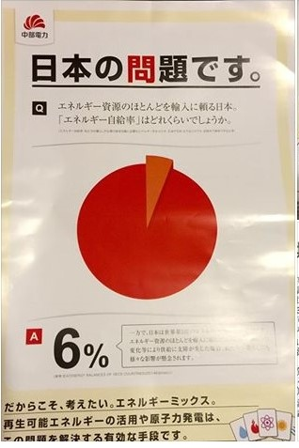

**周辺自治体（藤枝市を含む）同意なく**

**浜岡再稼働はあり得ず、廃炉こそ**

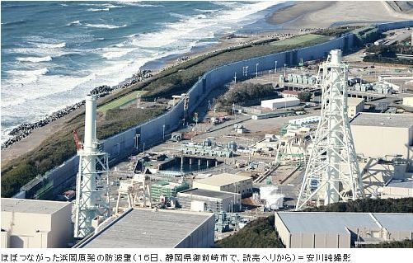

**11月議会、一般質問より**

10月1日に番号が通知されま